GYMNÁZIUM  a STŘEDNÍ PRŮMYSLOVÁ ŠKOLA ELEKTROTECHNIKY  A INFORMATIKY  FRENŠTÁT p. R. | Jméno: Vojtěch Solanský |  |  | Podpis:
Název měření:  SEMESTRÁLNÍ PROJEKT ZELE 1Z |  |  |  | Třída: T4A Skupina: 3
 |  |  |  | Číslo měření: 1Z
Zkoušené předměty:  Stejnosměrná zátěž napájená ze dvou reálných zdrojů |  |  |  | Změřeno dne: 9. 9. 2025  Známka:
 |  |  |  | Vyučující: Vladimír Kokeš
Funkce při měření: Zapojující, Měřič |  | Spoluměřící: -
Schéma:
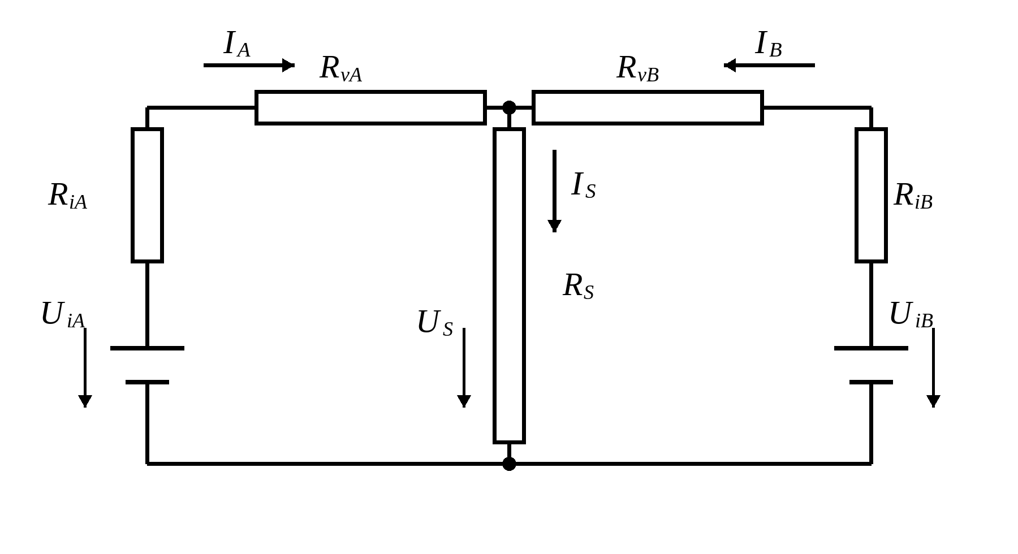
$U_{iA} = 7,5 V$ $R_{iA} = 73 mΩ$ $l_{A} = 0,82 m$ $S_{A} = 6 mm²$
$U_{iB} = 12,5 V$ $R_{iB} = 54 mΩ$ $l_{B} = 2 m$ $S_{B} = 7,3 mm²$
$U_{n} = 12 V$ $R_{S} = 33 mΩ$ $ρ_{Cu} = 17,8·10⁻⁹ Ω·m$
Poznámky učitele: |  |  | Známka:  Datum:
ÚVOD:
Předmětem projektu je teoretické posouzení napájení stejnosměrné zátěže ze dvou reálných stejnosměrných zdrojů A a B. Zdroje mají rozdílná vnitřní napětí a vnitřní odpory. Propojovací měděné vodiče mají nezanedbatelný odpor, a proto způsobují další úbytek napětí a výkonové ztráty. Zátěž je pro účely výpočtu uvažována jako ideální lineární rezistor. Situace odpovídá například napájení startéru z jedné nebo ze dvou autobaterií pomocí startovacích kabelů.
ZADÁNÍ:
Stejnosměrná zátěž je napájena ze dvou reálných stejnosměrných zdrojů A a B. Odpory měděných vodičů se vypočítají z jejich délky, průřezu a měrného elektrického odporu mědi. Jmenovitý odpor lineární zátěže lze obecně určit ze jmenovitého napětí a výkonu; v tomto individuálním zadání je však hodnota odporu zátěže zadána přímo.
$R = \frac{{U_{n}}^{2}}{P_{n}}; pro výpočet R_{S} = 33 mΩ$
Vypočítá se napětí na zátěži Uₛ, výkon na zátěži Pₛ, celkové výkonové ztráty ΔP na všech parazitních odporech a účinnost přenosu výkonu η.
NÁHRADNÍ SCHÉMA:
Pro výpočet jsou vnitřní odpor zdroje a odpor přívodního vodiče v každé větvi sloučeny do výsledných odporů Rₐ a Rᵦ.
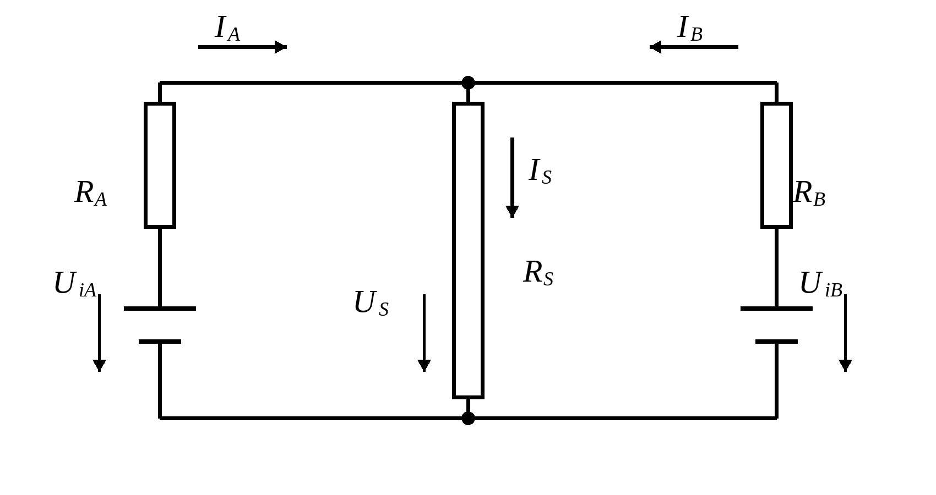

VÝPOČTY:
V souladu se zadáním se každý mezivýsledek zaokrouhluje na tři desetinná místa a zaokrouhlená hodnota se používá v následujícím kroku. Malé odpory jsou proto zaokrouhlovány v mΩ a před dosazením převedeny na Ω.
Převod průřezů vodičů do jednotek SI:
$S_{A} = 6 {mm}^{2} = 6·{10}^{−6} m^{2}; S_{B} = 7,3 {mm}^{2} = 7,3·{10}^{−6} m^{2}$
Odpor měděného vodiče ve větvi A:
$R_{vA} = ρ_{Cu}\frac{l_{A}}{S_{A}} = 17,8·{10}^{−9}·\frac{0,82}{6·{10}^{−6}} = 2,433 mΩ$
$R_{A} = R_{iA} + R_{vA} = 73,000 + 2,433 = 75,433 mΩ = 0,075433 Ω$
Odpor měděného vodiče ve větvi B:
$R_{vB} = ρ_{Cu}\frac{l_{B}}{S_{B}} = 17,8·{10}^{−9}·\frac{2}{7,3·{10}^{−6}} = 4,877 mΩ$
$R_{B} = R_{iB} + R_{vB} = 54,000 + 4,877 = 58,877 mΩ = 0,058877 Ω$
Napětí na zátěži se určí metodou uzlových napětí. Proudy obou zdrojových větví směřují do společného uzlu a jejich součet se rovná proudu zátěží:
$\frac{U_{iA} − U_{S}}{R_{A}} + \frac{U_{iB} − U_{S}}{R_{B}} = \frac{U_{S}}{R_{S}}$

$U_{S} = \frac{\frac{U_{iA}}{R_{A}} + \frac{U_{iB}}{R_{B}}}{\frac{1}{R_{A}} + \frac{1}{R_{B}} + \frac{1}{R_{S}}} = 5,149 V$

Proudy jednotlivými větvemi a zátěží:
$I_{A} = \frac{U_{iA} − U_{S}}{R_{A}} = \frac{7,500 − 5,149}{0,075433} = 31,167 A$
$I_{B} = \frac{U_{iB} − U_{S}}{R_{B}} = \frac{12,500 − 5,149}{0,058877} = 124,854 A$
$I_{S} = \frac{U_{S}}{R_{S}} = \frac{5,149}{0,033} = 156,030 A$
Výkon na zátěži:
$P_{S} = U_{S}·I_{S} = 5,149·156,030 = 803,398 W$
Ztráty ve větvích zahrnují vždy součet ztrát na vnitřním odporu zdroje a na odporu příslušného vodiče:
$ΔP_{A} = {I_{A}}^{2}·R_{A} = {31,167}^{2}·0,075433 = 73,274 W$
$ΔP_{B} = {I_{B}}^{2}·R_{B} = {124,854}^{2}·0,058877 = 917,805 W$
$ΔP = ΔP_{A} + ΔP_{B} = 73,274 + 917,805 = 991,079 W$
Účinnost přenosu výkonu:
$η = \frac{P_{S}}{P_{S} + ΔP}·100 \% = \frac{803,398}{803,398 + 991,079}·100 \% = 44,771 \%$
Kontrolní vstupní výkon zdrojů je 1794,428 W. Součet výkonu zátěže a ztrát je 1794,477 W; rozdíl 0,049 W vzniká výhradně schváleným průběžným zaokrouhlováním mezivýsledků.
ZHODNOCENÍ:
Výpočtem bylo stanoveno napětí na zátěži Uₛ = 5,149 V, které je výrazně nižší než její jmenovité napětí 12 V. Příčinou je velmi malý odpor zátěže a s ním spojené velké proudy, které vyvolávají značné úbytky napětí na vnitřních odporech zdrojů a na odporech přívodních vodičů.
Zdroj B dodává proud Iᵦ = 124,854 A, zatímco zdroj A dodává pouze Iₐ = 31,167 A. Zdroj B se tedy na napájení zátěže podílí podstatně více, protože má vyšší vnitřní napětí a zároveň nižší výsledný odpor větve. Tomu odpovídá také dominantní ztráta ve větvi B, která činí 917,805 W.
Na zátěži se přenáší výkon Pₛ = 803,398 W, zatímco celkové ztráty dosahují ΔP = 991,079 W. Výsledná účinnost přenosu je pouze η = 44,771 %. Výpočet ukazuje, že u nízkoohmové zátěže mají i odpory v řádu desítek miliohmů zásadní vliv na provozní napětí, ztrátový výkon a účinnost. Uvedené závěry vycházejí z teoretického modelu; obvod nebyl v rámci tohoto projektu experimentálně měřen.

